秋葵成長日記
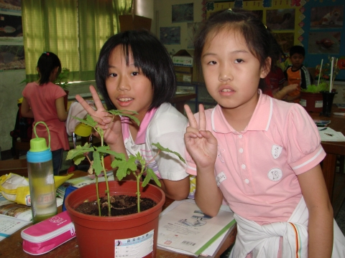

班級：3 年4班
姓名：葉筱彤
座號：18

